**2019-2022级学生火车票优惠卡（磁条）网上缴费流程**

**微信**缴费流程：打开微信搜索**公众号** **- 南昌职业大学智慧校园** - 点击左下角**教育缴费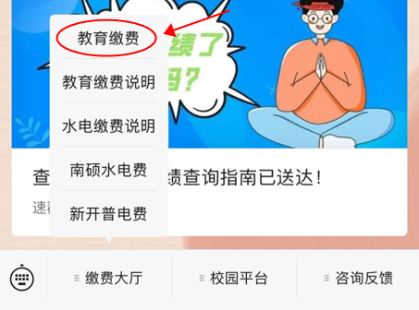 -** 进入登录界面根据提示输入账号密码及验证码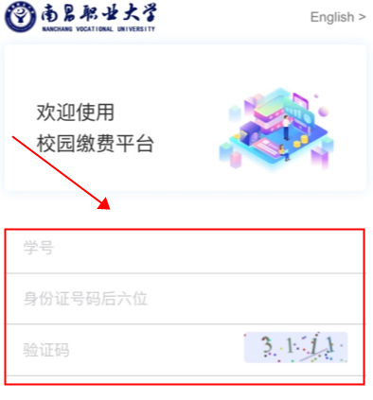 **-** 登入后点击更多 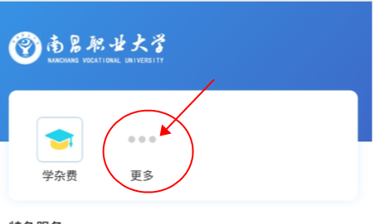 **- 认真核对自己需交费项目**再进行缴费（禁止随意乱缴费）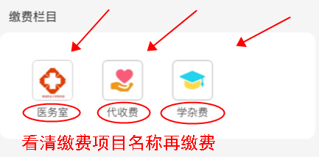 **- 选择**“2019-2022级学生火车票优惠卡（磁条）缴费”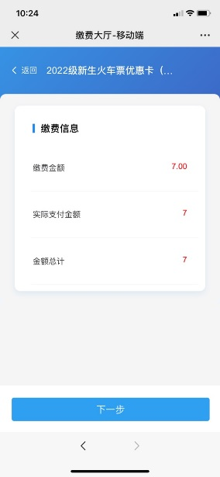

注意：缴费时间为2023年5月8日至2023年5月12日，逾期不予办理。